Дидактические игры по математике,
рекомендуемые для проведения их дома.

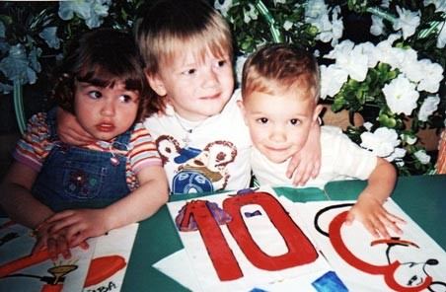
Составление геометрических фигур.
1. Составить 2 равных треугольника из 5 палочек
2. Составить 2 равных квадрата из 7 палочек
3. Составить 3 равных треугольника из 7 палочек
4. Составить 4 равных треугольника из 9 палочек
5. Составить 3 равных квадрата из10 палочек
6. Из 5 палочек составить квадрат и 2 равных треугольника
7. Из 9 палочек составить квадрат и 4 треугольника
8. Из 9 палочек составить 2 квадрата и 4 равных треугольника (из 7 палочек составляют 2 квадрата и делят на треугольники).

Составление геометрических фигур.
Цель: упражнять в составлении геометрических фигур на плоскости стола, анализе и обследовании их зрительно-осязаемым способом.
Материал: счётные палочки (15-20 штук), 2 толстые нитки (длина 25-30см)
Задания:
1. Составить квадрат и треугольник маленького размера
2. Составить маленький и большой квадраты
3. Составить прямоугольник, верхняя и нижняя стороны которого будут равны 3 палочкам, а левая и правая – 2.
4. Составить из ниток последовательно фигуры: круг и овал, треугольники. Прямоугольники и четырёхугольники.
Цепочка примеров.
Цель: упражнять в умении производить арифметические действия
Ход игры: взрослый бросает мяч ребёнку и называет простой арифметический, например 3+2. Ребёнок ловит мяч, даёт ответ и бросает мяч обратно и т.д.
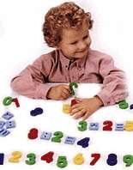

Помоги Чебурашке найти и справить ошибку.
Ребёнку предлагается рассмотреть, как расположены геометрические фигуры, в какие группы и по какому признаку объединены, заметить ошибку, исправить и объяснить. Ответ адресовывается Чебурашке (или любой другой игрушке). Ошибка может состоять в том, что в группе квадратов может оказаться треугольник, а в группе фигур синего цвета – красная.

Только одно свойство.
Цель: закрепить знание свойств геометрических фигур, развивать умение быстро выбрать нужную фигуру, охарактеризовать её.
Ход игры: у двоих играющих по полному набору геометрических фигур. Один кладёт на стол любую фигуру. Второй играющий должен положить на стол фигуру, отличающуюся от неё только одним признаком. Так, если 1-й положил жёлтый большой треугольник, то второй кладёт, например, жёлтый большой квадрат или синий большой треугольник. Игра строится по типу домино.
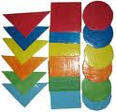
Найди и назови.
Цель: закрепить умение быстро находить геометрическую фигуру определённого размера и цвета.
Ход игры: На столе перед ребёнком раскладываются в беспорядке 10-12 геометрических фигур разного цвета и размера. Ведущий просит показать различные геометрические фигуры, например: большой круг, маленький синий квадрат и т.д.

Назови число.
Играющие становятся друг против друга. Взрослый с мячом в руках бросает мяч и называет любое число, например 7. Ребёнок должен поймать мяч и назвать смежные числа – 6 и 8 (сначала меньшее)
Сложи квадрат.
Цель: развитие цветоощущения, усвоение соотношения целого и части; формирование логического мышления и умения разбивать сложную задачу на несколько простых.
Для игры нужно приготовить 36 разноцветных квадратов размером 80×80мм. Оттенки цветов должны заметно отличаться друг от друга. Затем квадраты разрезать. Разрезав квадрат, нужно на каждой части написать его номер (на тыльной стороне).
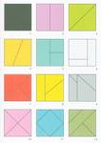
Задания к игре:
1. Разложить кусочки квадратов по цвету
2. По номерам
3. Сложить из кусочков целый квадрат
4. Придумать новые квадратики.

www. Doshvozrast.ru Воспитание детей дошкольного возраста в детском саду и семье.
Муниципальное дошкольное образовательное учреждение
Детский сад № 29 «Рябинка»

КОНСУЛЬТАЦИЯ ДЛЯ РОДИТЕЛЕЙ

Дидактические игры по математике, рекомендуемые для проведения их дома.
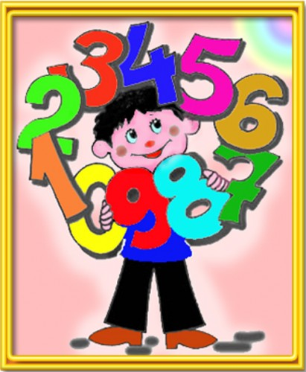
Подготовила: воспитатель
Волкова Н.В.

Саров
2010г.

